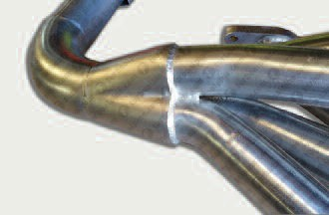
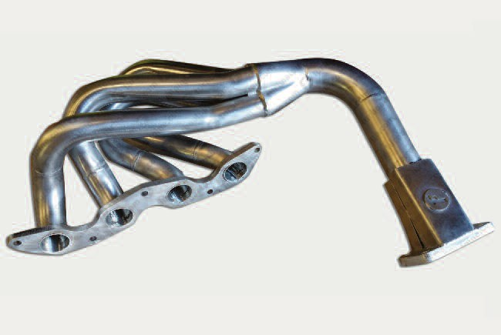Collecteur Cevennes Inox
FT-ECH1
Colector Cevennes de acero inoxidable

Collecteur Cevennes Inox
Colector Cevennes de acero inoxidable

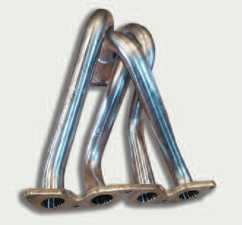
Collecteur echappement
Colector de escape

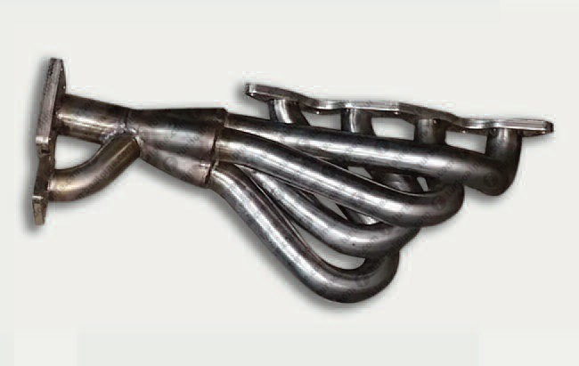Collecteur TDC
FT-ECH2
Colector TDC
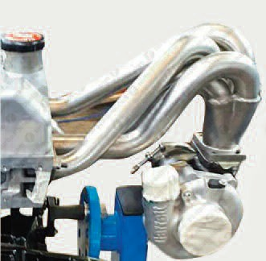

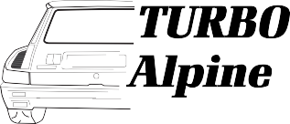
1

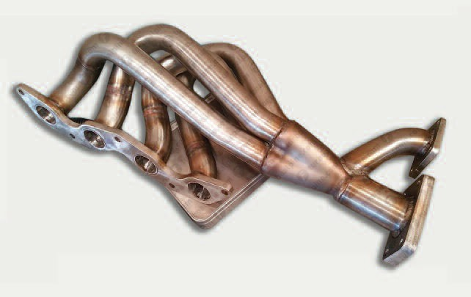
Collecteur TDC
Colector TDC
Collecteur echappement
Colector Maxi 5

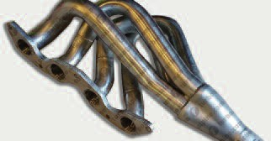
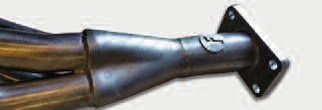
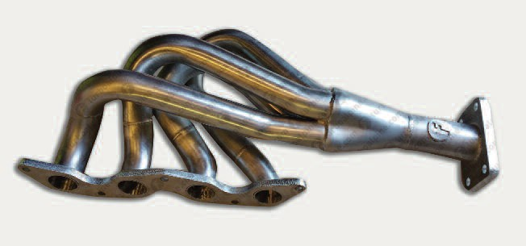Collecteur super Cevennes
FT-ECH3
Colector super Cevennes

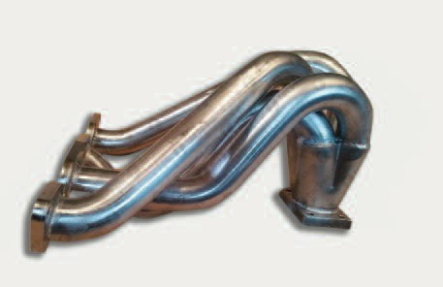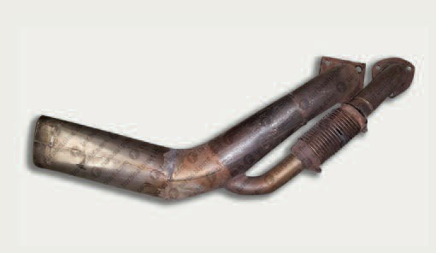
FT-ECH4
FT-ECH5

Collecteur echappement Maxi
Colector de escape Maxi
Echappement MAXI 5 (prochainement)
Escape MAXI 5 (proximamente)

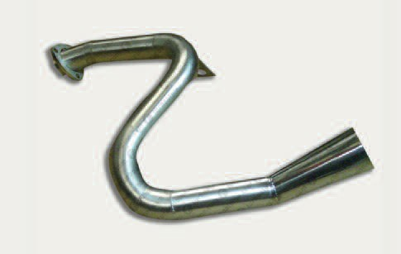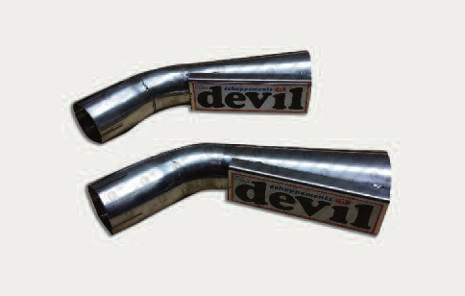
FT-ECH6
FT-ECH7

Echappement style Devil piste
Escape estilo Devil pista
Canule replique Devil R5 Alpine Turbo
Cánula réplica Devil R5 Alpine Turbo

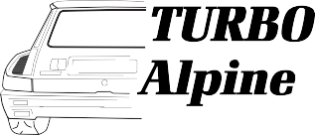
2

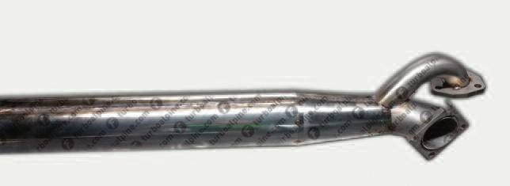Tube de fuite TDC Escape TDC
FT-ECH14

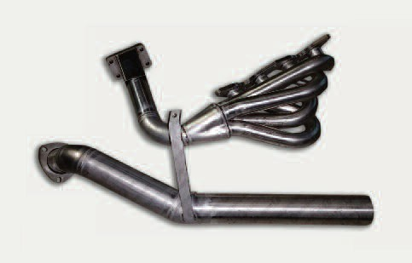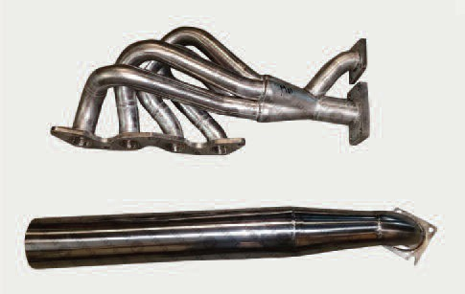
FT-ECH8
FT-ECH9

Kit collecteur-tube de fuite Cevennes
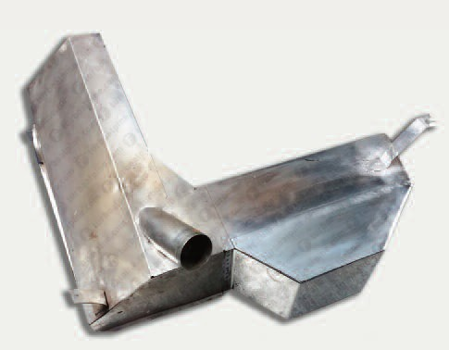Kit colector y escape Cevennes
FT-ECH10

Modificacion protector termico escape Cevennes
Modification protecteur thermique Cevennes
Kit collecteur et tube de fuite TDC
Kit colector y escape TDC

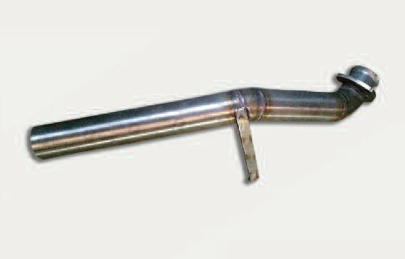
FT-ECH11
Escape Cevennes
Echappement Cevennes

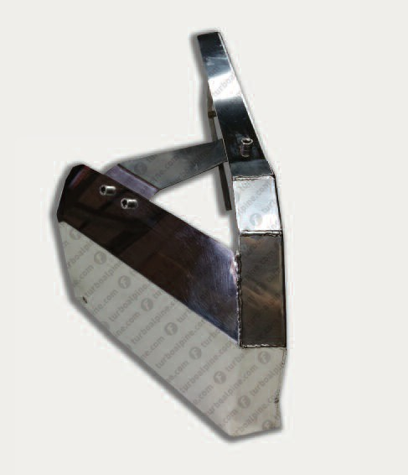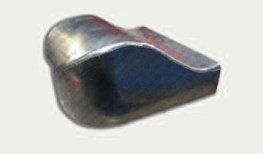Protection thermique collecteur Maxi 5
FT-ECH13
FT-ECH12

Protector térmico colector Maxi 5

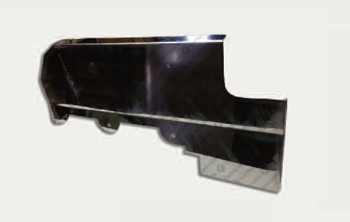

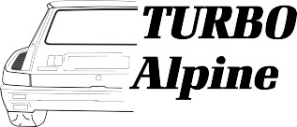Collecteur TDC
3
Colector TDC
Protection thermique collecteur TDC
Protector termico colector TDC

